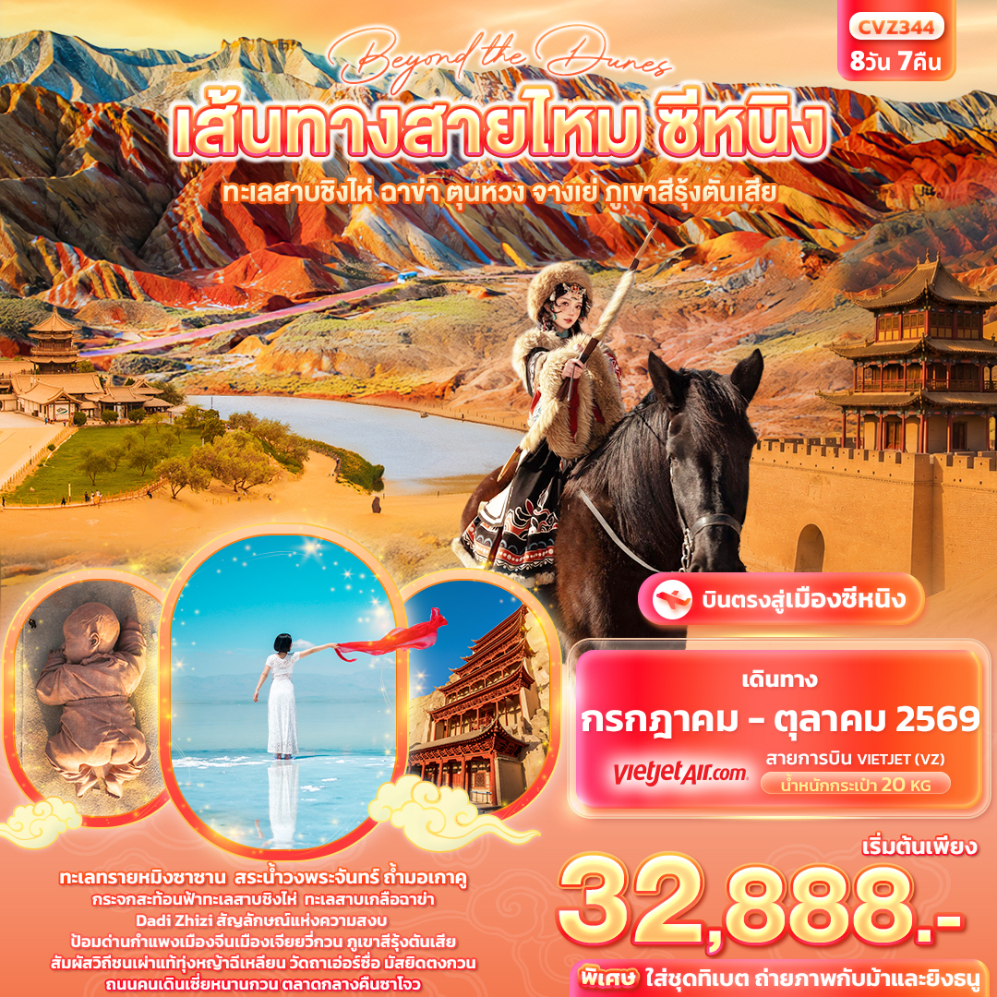


FLIGHT:


BKK XNN XNN BKK
เที่ยวบิน เวลาออก เวลาถึง
VZ3690
17.40
22.40
เที่ยวบิน เวลาออก เวลาถึง
VZ3691
23.40
02.45+1

CVZ344 beyond the dunes เส้นทางสายไหม ซีหนิง
ทะเลสาบชิงไห่ ฉาข่า ตุนหวง จางเย่ ภูเขาสีรุ้งตันเสีย 8วัน 7คืน
ทะเลทรายหมิงซาซาน สระน้ำวงพระจันทร์ ถ้ำมอเกาคู
กระจกสะท้อนฟ้าทะเลสาบชิงไห่ ทะเลสาบเกลือฉาข่า
Dadi Zhizi สัญลักษณ์แห่งความสงบ
ป้อมด่านกำแพงเมืองจีนเมืองเจียยวี่กวน ภูเขาสีรุ้งตันเสีย
สัมผัสวิถีชนเผ่าแท้ทุ่งหญ้าฉีเหลียน วัดถ้ำเอ่อร์ซื่อ
มัสยิดตงกวน ถนนคนเดินเซี่ยหนานกวน ตลาดกลางคืนซาโจว
พิเศษ! ใส่ชุดธิเบต+ถ่ายภาพกับม้าและยิงธนู

เดินทางโดยสายการบิน VIETJET AIR (VZ) น้ำหนักสัมภาระโหลดใต้ท้องเครื่อง 20 Kg. / CARRY ON 7 Kg
วันที่ | โปรแกรมท่องเที่ยว | เช้า | เที่ยง | เย็น | โรงแรม
1 | VZ3690 BKK-XNN 17.40-22.40  ท่าอากาศยานนานาชาติสุวรรณภูมิ-สนามบินนานาชาติซีหนิงเฉาเจียเป่า สาธารณรัฐประชาชนจีน – เมืองซีหนิง - เข้าสู่ที่พัก |  |  |  | XINING MEIJIN HOLIDAY HOTEL  หรือระดับใกล้เคียงกัน
2 | เมืองซีหนิง - ทะเลสาบชิงไห่ (รวมค่าเข้าชม) - ร้านเครื่องเงิน - เมืองฉาข่า - ทะเลสาบเกลือฉาข่า(ทะเลสาบฟ้า NO.1)(รวมค่าเข้าชม+รถไฟฟ้าไป-กลับ)  OPTION: นั่งรถไฟเล็กอุทยาน+ล่องเรือ |  |  |  | CHAKA BOYUE HOTEL  หรือระดับใกล้เคียงกัน
3 | เมืองฉาข่า – เมืองเก้อเอ่อมู่ – สวนสาธารณะคุนหลุน – มัสยิดเฮ่อตงเก้อเอ่อมู่ |  |  |  | GEERMU YILONG HOTEL  หรือระดับใกล้เคียงกัน
4 | เมืองเก้อเอ่อมู่ – เจดีย์ม้าขาว – เมืองตุนหวง - เดินชมทรายหมิงซาซาน +ทะเลสาบพระจันทร์เสี้ยว(รวมค่าเข้าชม) - ตลาดกลางคืนซาโจว  OPTION: ขี่อูฐ+ถุงคลุมรองเท้า+รถไฟฟ้า  OPTION: โชว์หวนคืนสู่ตุนหวง |  |  |  | DUNHUANG CASTLE HOTEL  หรือระดับใกล้เคียงกัน
5 | เมืองตุนหวง - ถ้ำม่อเกาคู(รวมค่าเข้าชมตั๋ว B+รถประจำทางอุทยาน) - ประติมากรรมลูกแห่งแผ่นดิน - ผ่านชมจักรพรรดิฮั่นอู่ตี้ – เมืองเจียยวี่กวน |  |  |  | JIAYUGUAN ZHUCHENG HOTEL  หรือระดับใกล้เคียงกัน
6 | เมืองเจียยวี่กวน - ป้อมด่านกำแพงเมืองจีนด่านสุดท้ายเจียยวี่กวน (รวมค่าเข้าชม+รถอุทยาน) -เมืองจางเย่ - ภูเขาสีรุ้ง 7 สี(รวมค่าเข้าชม+รถประจำทางอุทยาน) - เมืองตันเซี่ยเค้า |  |  |  | ZHANGYE JIANCHENG HOTEL  หรือระดับใกล้เคียงกัน
7 | เมืองจางเย่ - ทุ่งหญ้าฉีเหลียนซาน (รวมใส่ชุดธิเบต+ถ่ายภาพกับม้าและยิงธนู) – เมืองซีหนิง - ถนนคนนเดินกลางคืนโม่เจีย |  |  |  | XINING MEIJIN HOLIDAY HOTEL  หรือระดับใกล้เคียงกัน
8 | เมืองซีหนิง – ร้านหยก - ร้านผ้าไหม - วัดถ้ำเอ่อร์ซื่อ – มัสยิดตงกวน(ถ่ายรูปด้านนอก)-ถนนคนเดินเซี่ยหนานกวน – สนามบินนานาชาติซีหนิงเฉาเจียเป่า -ท่าอากาศยานนานาชาติสุวรรณภูมิ ประเทศไทย  VZ3691 XNN- BKK 23.40-02.45+1

วันเดินทาง | ราคาผู้ใหญ่  (บาท) | ราคาเด็ก  (บาท) | พักเดี่ยว/เดินทางท่านเดียว เพิ่ม (บาท) | ที่นั่ง | หมายเหตุ
20-27 กรกฎาคม 2569 | 33,888 | (เด็ก INF อายุไม่เกิน 2 ปี ราคา 6,000 บาท) | 8,000 | 20
31 สิงหาคม – 07 กันยายน 2569 | 33,888 | (เด็ก INF อายุไม่เกิน 2 ปี ราคา 6,000 บาท) | 8,000 | 20
21-28 กันยายน 2569 | 32,888 | (เด็ก INF อายุไม่เกิน 2 ปี ราคา 6,000 บาท) | 8,000 | 20
05-12 ตุลาคม 2569 | 32,888 | (เด็ก INF อายุไม่เกิน 2 ปี ราคา 6,000 บาท) | 8,000 | 20
12-19 ตุลาคม 2569 | 32,888 | (เด็ก INF อายุไม่เกิน 2 ปี ราคา 6,000 บาท) | 8,000 | 20
วันที่หนึ่ง ท่าอากาศยานนานาชาติสุวรรณภูมิ - สนามบินนานาชาติซีหนิงเฉาเจียเป่า สาธารณรัฐประชาชนจีน –
เมืองซีหนิง – เข้าสู่ที่พัก

14.30 น. พร้อมกัน ณ ท่าอากาศยานนานาชาติสุวรรณภูมิ อาคารผู้โดยสารขาออกระหว่างประเทศ ชั้น 4 เคาน์เตอร์
สายการบิน VIETJET AIR (VZ) โดยมีเจ้าหน้าที่บริษัทฯ คอยต้อนรับอำนวยความสะดวกด้านเอกสาร
17.40 น. ออกเดินทางสู่ สนามบินนานาชาติซีหนิงเฉาเจียเป่า สาธารณรัฐประชาชนจีน โดยสายการบิน VIETJET AIR (VZ) เที่ยวบินที่ VZ3690
22.40 น. เดินทางถึง สนามบินนานาชาติซีหนิงเฉาเจียเป่า สาธารณรัฐประชาชนจีน นำท่านสู่ขั้นตอนการตรวจคนเข้าเมืองและศุลกากร (เวลาท้องถิ่นที่ประเทศจีนเร็วกว่าประเทศไทย 1 ชั่วโมง ปรับนาฬิกาของท่านเพื่อความสะดวกในการนัดหมาย)
เมืองซีหนิง (Xining) เป็นเมืองหลวงและเมืองที่ใหญ่ที่สุดของมณฑลชิงไห่ และเป็นเมืองที่มีประวัติศาสตร์ยาวนาน ได้รับฉายาว่า "เมืองแห่งฤดูร้อนของจีน"

นำท่านเดินทางเข้าสู่ที่พักเพื่อพักผ่อนตามอัธยาศัย
ที่พัก : XINING MEIJIN HOLIDAY HOTEL หรือระดับใกล้เคียงกัน
(ชื่อโรงแรมที่ท่านพัก ทางบริษัทจะทำการแจ้งพร้อมใบนัดหมาย 5-7 วัน ก่อนวันเดินทาง)
วันที่สอง เมืองซีหนิง - ทะเลสาบชิงไห่(รวมค่าเข้าชม) - ร้านเครื่องเงิน- เมืองฉาข่า -ทะเลสาบเกลือฉาข่า (ทะเลสาบฟ้า NO.1 ) (รวมค่าเข้าชม+รถไฟฟ้าไป-กลับ) อาหารเช้า,เที่ยง, เย็น
OPTION: นั่งรถไฟเล็กอุทยาน+ล่องเรือ

เช้า รับประทานอาหารเช้า ณ โรงแรม (มื้อที่1)
UNSEEN ห้ามพลาด!! ทะเลสาบชิงไห่ (Qinghai Lake หรือ Kokonor) (ใช้เวลาเดินทางประมาณ 3 ชั่วโมง) ทะเลสาบน้ำเค็มที่ใหญ่ที่สุดในจีน โดยมีชื่อเป็นภาษาไทยว่า “ทะเลสีเขียว” หรือที่ชาวบ้านเรียกกันคือ ” ทะเลสาบ 7 สี ” เพราะทะเลสาบนี้มีหลายเฉดสี นั้นเอง ด้วยขนาดพื้นที่ผิวทะเลสาบกว่า 4,500 ตร.กม. มีภูเขาโอบล้อมทุกทิศทาง ทำให้มีวิวธรรมชาติที่สวยงามอย่างมาก (ค่าทัวร์รวมค่าเข้าชม ไม่รวมค่ารถไฟเล็กของอุทยาน 120 หยวน/ท่าน*ราคาอาจมีการเปลี่ยนแปลงโปรดติดต่อเจ้าหน้าก่อนทำการสั่งซื้ออีกครั้ง)

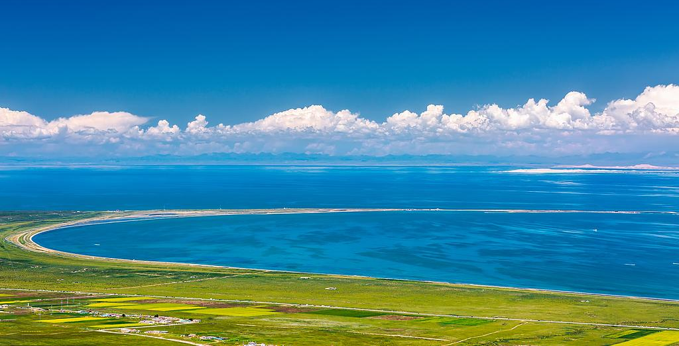

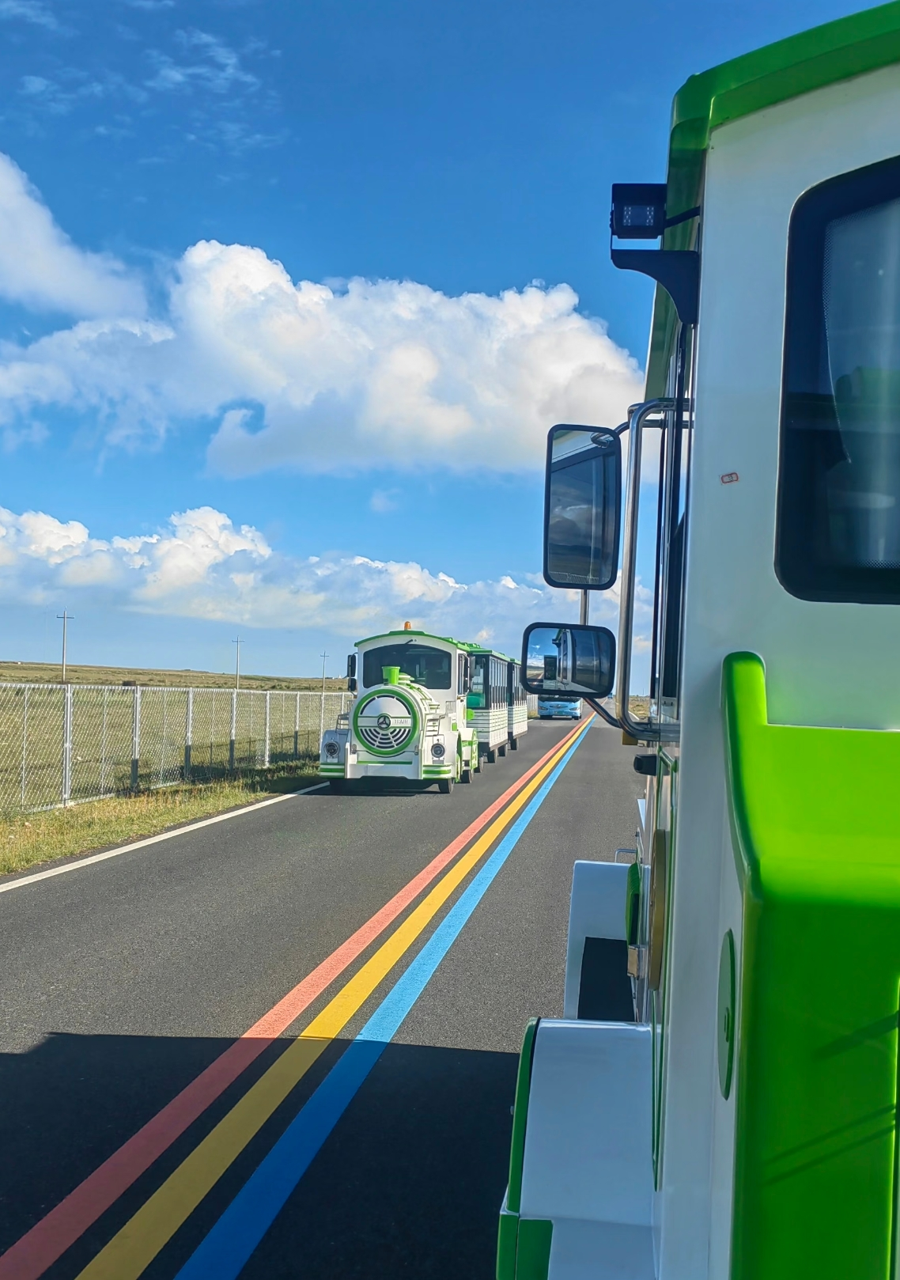
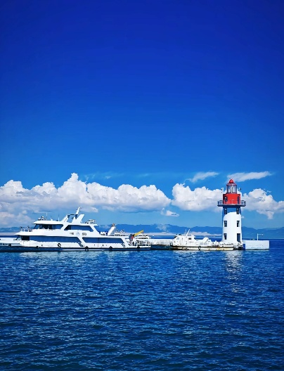
OPTION: ราคาท่านละ 300 หยวน
นั่งรถไฟเล็กอุทยาน+ล่องเรือทะเลสาบชิงไห่

เที่ยง รับประทานอาหารเที่ยง (มื้อที่2)
เดินทางสู่ เมืองฉาข่า หรือ ฉากา (Chákǎ) (ใช้เวลาเดินทางประมาณ 4 ชั่วโมง) เป็นเมืองที่มีความสวยงามทางธรรมชาติและเป็นแหล่งผลิตเกลือที่สำคัญยาวนานกว่า 3,000 ปี
ชมทะเลเกลือที่สะท้อนท้องฟ้าและภูเขา สวยงามราวกับดินแดนในฝันที่ ทะเลสาบเกลือฉาข่า (ทะเลสาบฟ้า NO.1) ได้รับการขนานนามว่าเป็น "กระจกแห่งท้องฟ้า" เนื่องจากในวันที่อากาศดี พื้นผิวของทะเลสาบจะใสราวกับกระจกที่สะท้อนภาพท้องฟ้าและเมฆได้อย่างงดงาม เพลิดเพลินกับการเดินบนพื้นผิวเกลือและถ่ายภาพวิวทิวทัศน์ที่สวยงามแปลกตาของที่นี่ได้ (ค่าทัวร์รวมค่าเข้าชมและรถไฟฟ้าอุทยานไป-กลับ เพื่อให้ทุกท่านได้เพลิดเพลินกับการชมทะเลสาบได้อย่างเต็มที่ ไม่รวม ค่ามัดจำและเช่ารองเท้ากันทรายหรือกันเกลือ ราคาโดยประมาณ 120 หยวน *ราคาอาจมีการเปลี่ยนแปลงโปรดติดต่อเจ้าหน้าก่อนทำการสั่งซื้ออีกครั้ง)
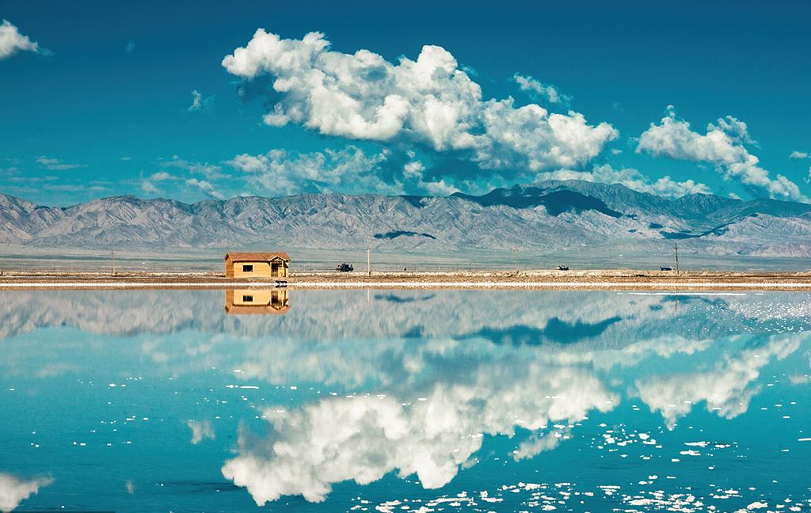

Highlight! ได้รับสมญานามว่า "กระจกของท้องฟ้า" เนื่องจากผิวน้ำสะท้อนท้องฟ้าและก้อนเมฆได้อย่างงดงามราวกับกระจกเงา

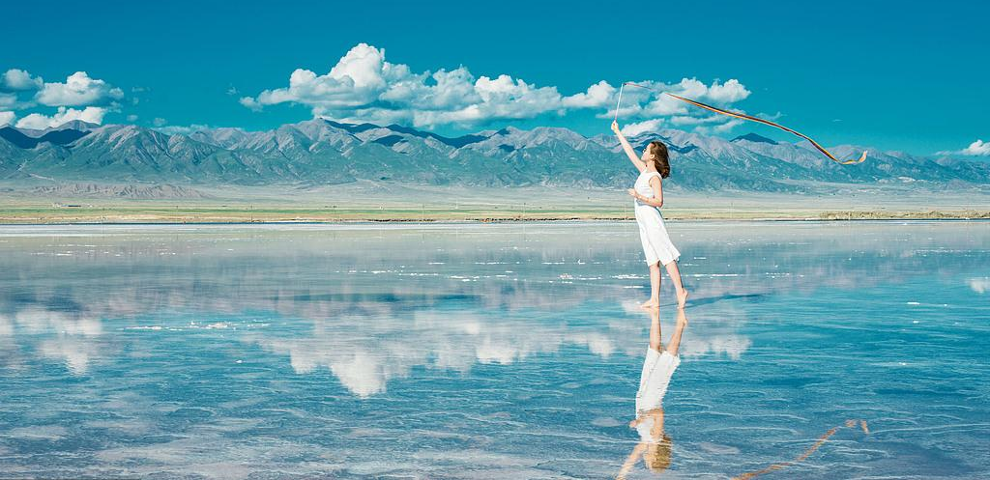

เย็น รับประทานอาหารเย็น (มื้อที่3)
ที่พัก : CHAKA BOYUE HOTEL หรือระดับใกล้เคียงกัน
(ชื่อโรงแรมที่ท่านพัก ทางบริษัทจะทำการแจ้งพร้อมใบนัดหมาย 5-7 วัน ก่อนวันเดินทาง)
เช้า รับประทานอาหารเช้า ณ โรงแรม (มื้อที่4)
วันที่สาม เมืองฉาข่า – เมืองเก้อเอ่อมู่ – สวนสาธารณะคุนหลุน – มัสยิดเฮ่อตงเก้อเอ่อมู่
อาหาร เช้า, เที่ยง, เย็น

ออกเดินทางสู่เมืองเกอเอ่อมู่ (Ge'ermu) (ใช้เวลาเดินทางประมาณ 5-6 ชั่วโมง) มีความสำคัญในฐานะศูนย์กลาง
คมนาคมประตูสู่ทิเบต
เที่ยง รับประทานอาหารเที่ยง (มื้อที่5)
เดินเล่นสวนสาธารณะคุนหลุน (Kunlun Park) เป็นสถานที่พักผ่อนหย่อนใจยอดนิยมในเมืองเก้อร์มู่ มณฑลชิงไห่ มีจุดเด่นด้านทัศนียภาพที่สวยงามและเป็นสถานที่สำคัญสำหรับชาวเมือง ชมมัสยิดเฮ่อตงเก้อเอ่อมู่ เป็นศาสนสถานและสิ่งปลูกสร้างสำคัญในเมืองโกลมุด แคว้นไห่ซี มณฑลชิงไห่ และยังเป็นหนึ่งในมัสยิดที่มีขนาดใหญ่ที่สุดในท้องถิ่น ตัวอาคารผสมผสานสถาปัตยกรรมแบบจีนดั้งเดิมและศิลปะอิสลาม (ในกรณีมัสยิดมีติดทำพิธีจะไม่สามารถเข้าชมได้เปลี่ยนเป็นชมภายนอกแทนโดยไม่ได้แจ้งให้ท่านทราบล่วงหน้า)

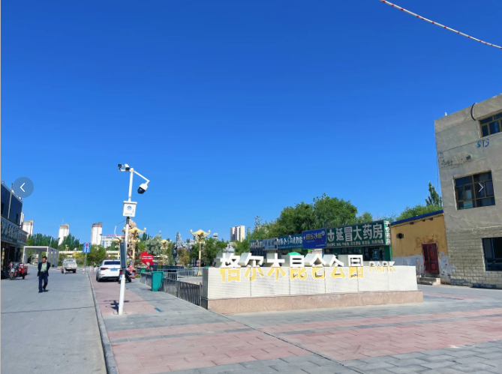
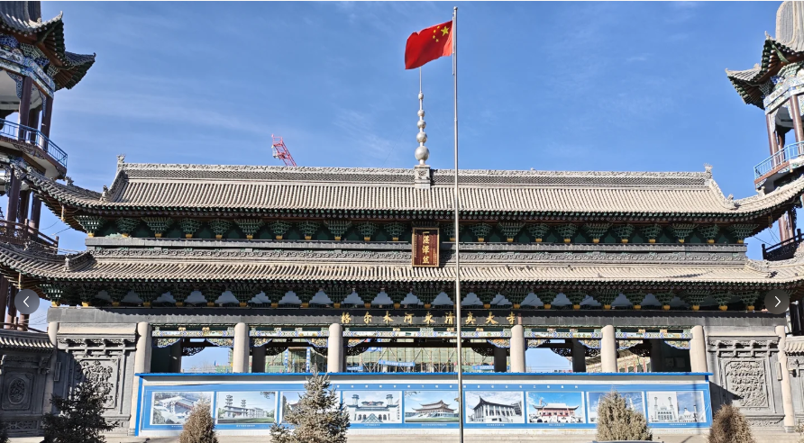
เย็น รับประทานอาหารเย็น (มื้อที่6)
ที่พัก : ที่พัก : GEERMU YILONG HOTEL หรือระดับใกล้เคียงกัน
(ชื่อโรงแรมที่ท่านพัก ทางบริษัทจะทำการแจ้งพร้อมใบนัดหมาย 5-7 วัน ก่อนวันเดินทาง)
วันที่สี่ เมืองเก้อเอ่อมู่ – เจดีย์ม้าขาว – เมืองตุนหวง - เดินชมทรายหมิงซาซาน +ทะเลสาบพระจันทร์เสี้ยว(รวมค่า
เข้าชม) – ตลาดกลางคืนซาโจว อาหาร เช้า, เที่ยง, เย็น
OPTION: ขี่อูฐ+รองเท้ากันทราย +รถไฟฟ้า
OPTION: โชว์หวนคืนสู่ตุนหวง

เช้า รับประทานอาหารเช้า ณ โรงแรม (มื้อที่7)
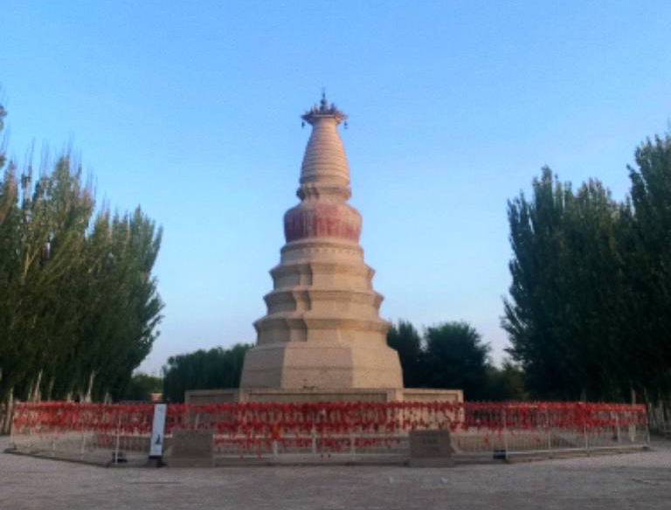
อนุสรณ์แห่งความภักดีเจดีย์ม้าขาว เจดีย์สีขาวนวลตั้งตระหง่านอยู่ชานเมืองตุนหวง เป็นอนุสรณ์แห่งความภักดี เรื่องราวของเจดีย์ม้าขาว ที่ไม่ใช่เพียงแค่สถูปธรรมดา แต่เป็นตำนานที่ผูกพันกับการเดินทางของพระพุทธศาสนาบนเส้นทางสายไหม ว่ากันว่าเจดีย์แห่งนี้สร้างขึ้นเพื่อรำลึกถึง"เทียนหลิว"
ออกเดินทางสู่เมืองตุนหวง (Dūnhuáng) ( ใช้เวลาเดินทางประมาณ 6-7 ชั่วโมง) ที่นี่มีประเพณีและวิถีชีวิตที่มีเอกลักษณ์ ผสมผสานระหว่างวัฒนธรรมจีนและอิทธิพลจากวัฒนธรรมต่างๆ เช่น รวมไปถึงมีประวัติศาสตร์ยาวนาน ที่นี่จึงเป็นจุดหมายปลายทางของใครหลายๆ คน
เที่ยง รับประทานอาหารเที่ยง (มื้อที่8)
ชมปรากฏการณ์มหัศจรรย์ของน้ำพุธรรมชาติในทะเลทราย เดินชมทรายหมิงซาซานและทะเลสาบพระจันทร์เสี้ยว (Crescent Lake หรือ Yueya spring) ทะเลสาบรูปพระจันทร์เสี้ยวที่ตั้งอยู่กลางทะเลทรายสีทองที่กว้างใหญ่ตัดกับของสีน้ำที่เป็นคลื่นยามลมพัดไหว ทำให้ที่นี่ถูกยกย่องว่าเป็น “จุดที่สวยงามของเส้นทางสายไหม”
*(ค่าทัวร์รวมค่าเข้าชม ไม่รวม ค่าบริการขี่อูฐ ไม่รวม ค่าเช่ารองเท้ากันทราย และ ค่ารถไฟฟ้า
*ราคาอาจมีการเปลี่ยนแปลงโปรดติดต่อเจ้าหน้าก่อนทำการสั่งซื้ออีกครั้ง)
หมายเหตุ: *ในกรณีที่ไม่สามารถขี่อูฐได้ไม่ว่าเหตุผลใดๆจะไม่ได้แจ้งให้ท่านทราบล่วงหน้า
*หน่วยงานสำหรับการท่องเที่ยวไม่อนุญาตให้ผู้สูงอายุที่อายุเกิน 60 ปี ที่มีปัญหาเกี่ยวกับกระดูกขึ้นขี่อูฐ
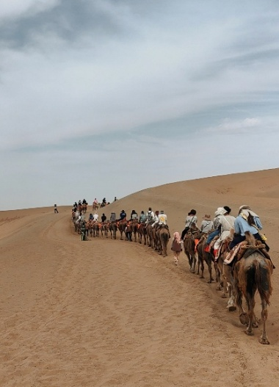
OPTION: ราคาท่านละ 180 หยวน
ขี่อูฐ+รองเท้ากันทราย +รถไฟฟ้า

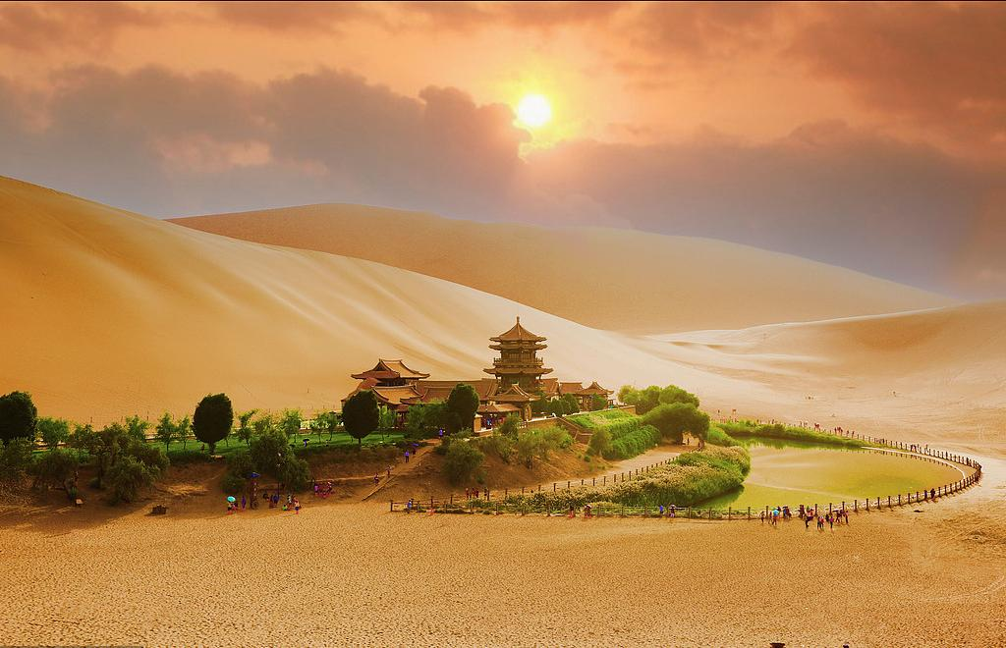

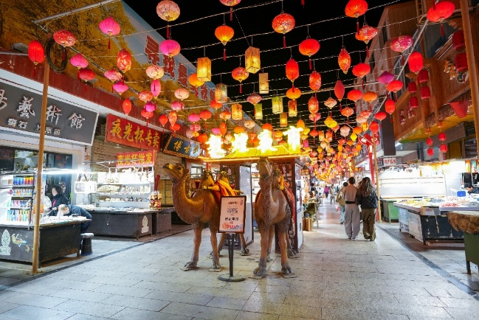
ช้อป ชิม ชิล ที่ ตลาดกลางคืนซาโจว (Shazhou night market) หรือเรียกอีกชื่อว่า ตลาดดันหวง (Dunhuang) เป็นสถานที่ที่นักท่องเที่ยวและชาวท้องถิ่นนิยมมาเดินเล่น หาซื้อของที่ระลึกเช่น งานแกะสลักจากหยก เครื่องประดับ รวมไปถึงไปการลิ้มลองรสชาติอาหารพื้นเมืองเช่น บาร์บีคิวเนื้อแกะ บะหมี่ตุนหวง ผลไม้ท้องถิ่น และขนมหวานต่างๆ ทำให้ที่นี่มีบรรยากาศที่คึกคักมีชีวิตชีวา

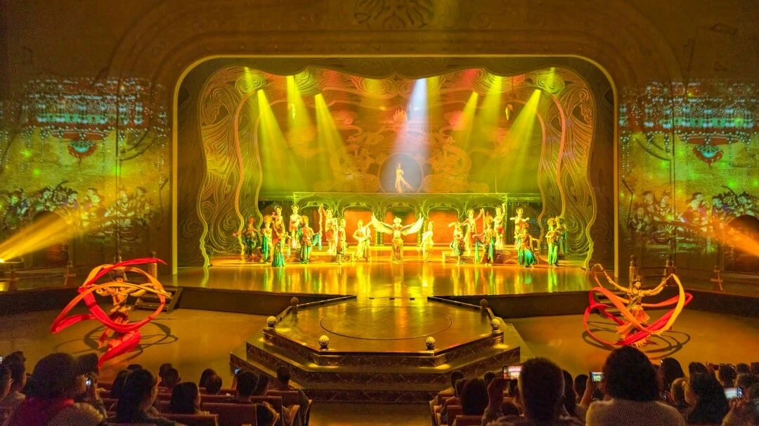
OPTION: โชว์หวนคืนสู่ตุนหวง
ราคาท่านละ 400 หยวน (ขั้นต่ำจำนวน 5 ท่าน)

เย็น รับประทานอาหารเย็น (มื้อที่9)
ที่พัก : ที่พัก : DUNHUANG CASTLE HOTEL หรือระดับใกล้เคียงกัน
(ชื่อโรงแรมที่ท่านพัก ทางบริษัทจะทำการแจ้งพร้อมใบนัดหมาย 5-7 วัน ก่อนวันเดินทาง)
วันที่หก เมืองตุนหวง - ถ้ำม่อเกาคู(รวมค่าเข้าชมตั๋ว B+รถประจำทางอุทยาน) - ประติมากรรมลูกแห่งแผ่นดิน - ผ่านชมจักรพรรดิฮั่นอู่ตี้ – เมืองเจี่ยยวี่กวน อาหาร เช้า, เที่ยง, เย็น

เช้า รับประทานอาหารเช้า ณ โรงแรม (มื้อที่10)
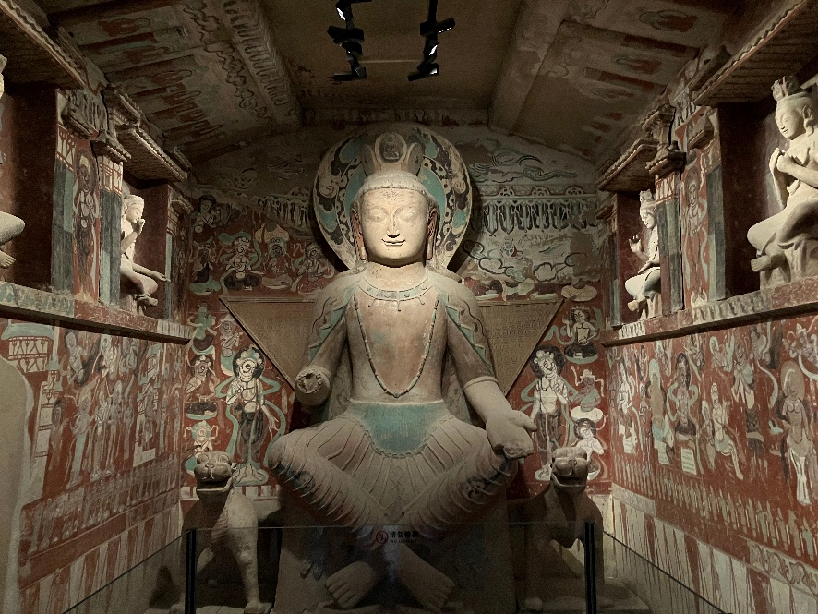
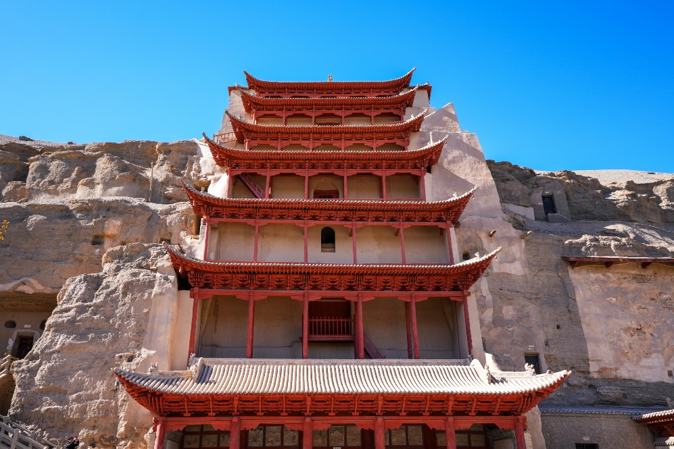
มรดกพุทธศิลป์ที่ยิ่งใหญ่และสมบูรณ์ ถ้ำม่อเกาคู หรือ ถ้ำมั่วเกา (Mogao Grottoes หรือ Thousand Buddha Grottoes) (ค่าทัวร์รวมค่าเข้าชม ตั๋วฺ B) ได้รับการขึ้นทะเบียนเป็นมรดกโลกโดย UNESCO ที่นี่มีอายุเก่าแก่กว่า 1,000 ปี จุดเด่นคือมีการตกแต่งด้วยการจำรองรูปพระพุทธเจ้า การแกะสลักตกแต่งถ้ำด้วยภาพจิตรกรรมฝาผนัง
Highlight! เป็นกลุ่มถ้ำที่มีจำนวนถึง 735 ถ้ำ ที่รวบรวมผลงานศิลปะของพุทธศาสนาที่สำคัญที่สุดของจีน

Highlight! ศิลปะประติมากรรมสาธารณะในทะเลทรายโกบีที่มีชื่อเสียงอย่างมากได้แก่ “บุตรชายของโลก หรือ บุตรแห่งแผ่นดิน”

เที่ยง รับประทานอาหารเที่ยง (มื้อที่11)
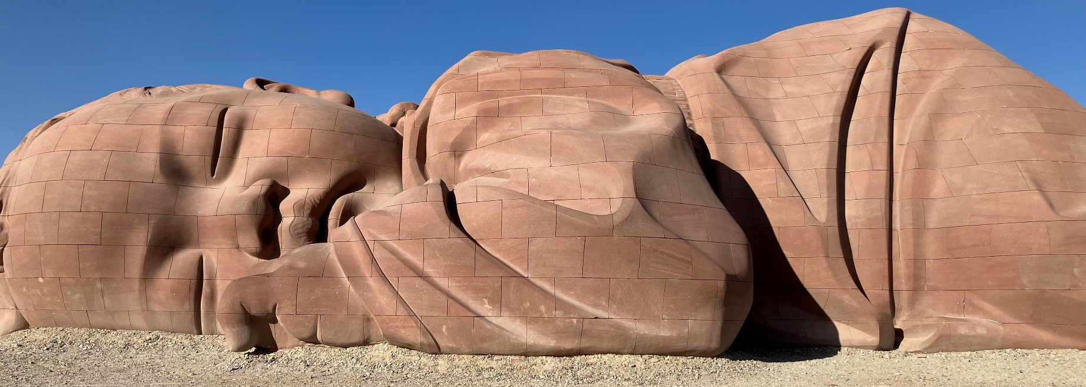
ชื่นชมผลงานที่สวยงามแปลกตา ประติมากรรมลูกของแผ่นดิน จัดแสดงผลงานกลางแจ้งขนาดใหญ่ที่สะท้อนระหว่างธรรมชาติและมนุษย์ รวมไปถึงจักพรรดิบุคคลที่มีบทบาทสำคัญของเส้นทางสายไหมนี้ ผ่านชมจักรพรรดิฮั่นอู่ตี้ต่างๆ
เดินทางสู่ เมืองเจี่ยยวี่กวน (Jiayuguan) (ใช้เวลาเดินทางประมาณ 4 ชั่วโมง) ตั้งอยู่ท่ามกลางภูมิประเทศที่สวยงาม ที่สุดของยุทธศาสตร์เพราะมีที่ตั้งที่ดี มีเทือกเขาฉีเหลียนอยู่ทางใต้และทะเลทรายโกบีอยู่ทางเหนือ
เย็น รับประทานอาหารเย็น (มื้อที่12)
ที่พัก : JIAYUGUAN ZHUCHENG HOTEL หรือระดับใกล้เคียงกัน
(ชื่อโรงแรมที่ท่านพัก ทางบริษัทจะทำการแจ้งพร้อมใบนัดหมาย 5-7 วัน ก่อนวันเดินทาง)
วันที่หก เมืองเจี่ยยวี่กวน - ป้อมด่านกำแพงเมืองจีนด่านสุดท้ายเจี่ยยวี่กวน(รวมค่าเข้าชม) -เมืองจางเย่ - ภูเขาสีรุ้ง 7 สี(รวมค่าเข้าชม+รถประจำทางอุทยาน) - เมืองตันเซี่ยเค้า อาหาร เช้า, เที่ยง, เย็น

เช้า รับประทานอาหารเช้า ณ โรงแรม (มื้อที่13)
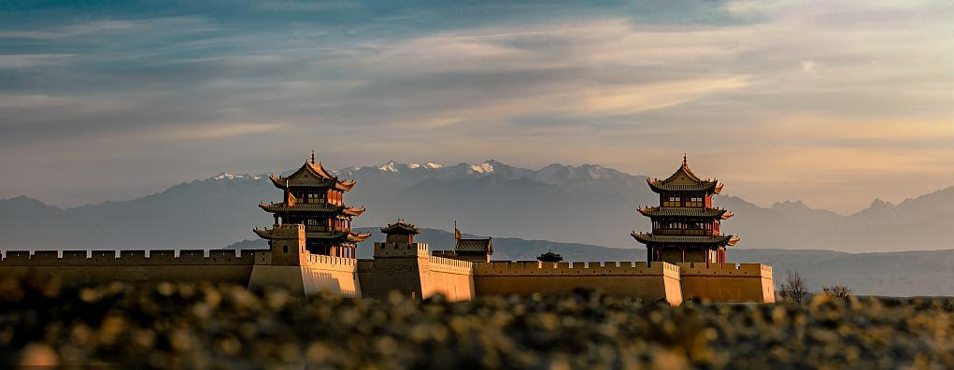
ถ่ายรูปกับแลนด์มาร์คสุดเท่ ป้อมด่านกำแพงเมืองจีนด่านสุดท้ายเจี่ยยวี่กวน (Jiayuguan Pass) (ค่าทัวร์รวมค่าเข้าชม) ที่นี่ได้รับการขนานนามว่าเป็น "ป้อมปราการแห่งแรกภายใต้สรวงสวรรค์ (The First and Greatest Pass Under Heaven) " ป้อมปราการที่ได้รับการอนุรักษ์ไว้อย่างดี มีทัศนียภาพอันกว้างใหญ่ของทะเลทรายและเทือกเขา

เที่ยง รับประทานอาหารเที่ยง (มื้อที่14)
ออกเดินทางสู่ เมืองจางเย่ (Zhangye) (ใช้เวลาเดินทางประมาณ 3 ชั่วโมง) ที่นี่ถือว่าเป็นเส้นทางสำคัญของเส้นทางสายไหมในอดีต ทำให้เมืองนี้มีบทบาทสำคัญทั้งทางด้านประวัติศาสตร์และวัฒนธรรม อีกทั้งยังมีมีความหลากหลายของธรรมชาติเช่น ภูเขาสูง ที่ราบ จนถึงพื้นที่ทะเลทราย
เพลิดเพลินกับสีสันของภูเขาหินทรายที่สวยงามและ Unseen ที่ ภูเขาสีรุ้ง 7 สี (ค่าทัวร์รวมค่าเข้าชมและรถประจำทางอุทยาน) เป็นส่วนหนึ่งของอุทยานธรณีวิทยาแห่งชาติจางเย่ตันเสีย (Zhangye Danxia National Geological Park) พื้นที่กว้างกว่า 50 กิโลเมตร ที่ผ่านการกัดเซาะของ น้ำ ลมและแสงแดดกว่า 2 ล้านปี จึงเกิดสีสันสวยงามแปลกตา
Highlight! สีสันที่เราสามารถพบเห็นของภูเขาหลากสีสันเช่น สีส้ม สีน้ำตาล สีแดง สีเขียว สีเหลือง

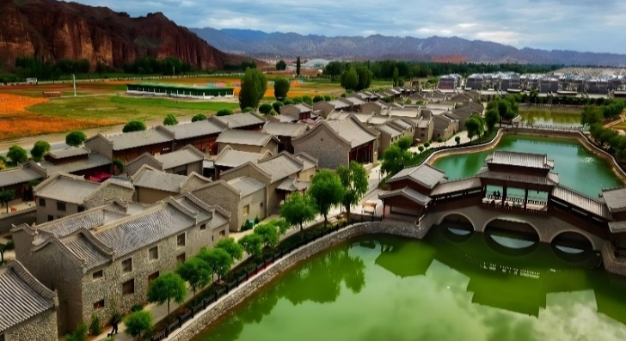
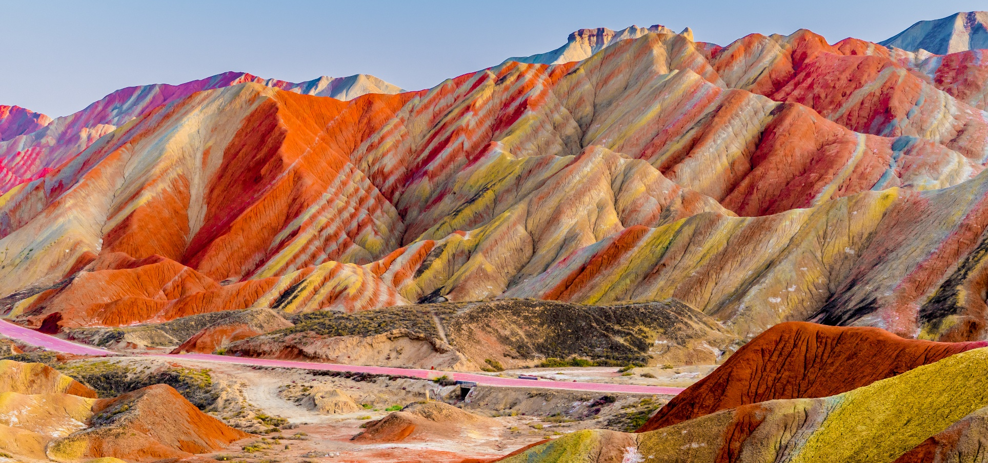
ประตูสู่เส้นทางสายไหมเมืองตันเซี่ยเค้า เมืองจำลองที่งดงามตั้งอยู่ ณ ประตูทางเข้าอุทยานธรณีแห่งชาติจางเย่ตันเสีย หรือ "ภูเขาสีรุ้ง" อันโด่งดัง แหล่งท่องเที่ยวที่เต็มไปด้วยมนต์เสน่ห์ ที่ซึ่งสถาปัตยกรรมโบราณ ร้านค้า การแสดงวัฒนธรรมพื้นบ้าน สัมผัสกับบรรยากาศ ลองอาหารพื้นเมือง
เย็น รับประทานอาหารเย็น (มื้อที่15)
ที่พัก : ZHANGYE JIANCHENG HOLIDAY HOTEL หรือระดับใกล้เคียงกัน
(ชื่อโรงแรมที่ท่านพัก ทางบริษัทจะทำการแจ้งพร้อมใบนัดหมาย 5-7 วัน ก่อนวันเดินทาง)
วันที่เจ็ด เมืองจางเย่ – ทุ่งหญ้าฉีเหลียนซาน (รวมใส่ชุดธิเบต+ถ่ายภาพกับม้าและยิงธนู) – เมืองซีหนิง
อาหาร เช้า, เที่ยง, เย็น

เช้า รับประทานอาหารเช้า ณ โรงแรม (มื้อที่16)
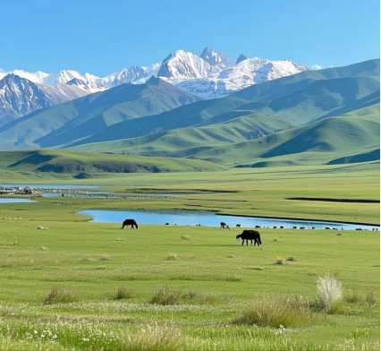
ออกเดินทางสู่ ทุ่งหญ้าฉีเหลียนซาน (ใช้เวลาเดินทางประมาณ 3 ชั่วโมง)
เที่ยง รับประทานอาหารเที่ยง (มื้อที่17)
เที่ยวชมทุ่งหญ้าฉีเหลียนซาน เทือกเขาฉีเหลียนทอดตัวยาวราวกับกำแพงธรรมชาติ โอบล้อมหนึ่งในทุ่งหญ้าที่สวยงามที่สุดของจีน ผู้คนใช้ชีวิตแบบเรียบง่าย การมาเยือนทุ่งหญ้าฉีเหลียน (ค่าทัวร์รวมใส่ชุดพื้นเมืองทิเบต+ถ่ายภาพกับม้าและยิงธนู)
หมายเหตุ: กรณีที่ไม่สามารถใส่ชุดพื้นเมืองทิเบต+ถ่ายภาพกับม้าและยิงธนูได้ ปิดให้บริการโดยเหตุภัยพิบัติทางธรรมชาติ รัฐบาลสั่งปิด หรือเหตุอื่นใดก็ตาม ทางบริษัทฯ ขอสงวนสิทธิ์ โดยไม่แจ้งให้ท่านทราบล่วงหน้าทุกกรณี และไม่คืนเงินทุกรณี

เดินทางกลับเมืองซีหนิง (ใช้เวลาเดินทางประมาณ 3 ชั่วโมง)
เย็น รับประทานอาหารเย็น (มื้อที่18)
ที่พัก : XINING MEIJIN HOLIDAY HOTEL หรือระดับใกล้เคียงกัน
(ชื่อโรงแรมที่ท่านพัก ทางบริษัทจะทำการแจ้งพร้อมใบนัดหมาย 5-7 วัน ก่อนวันเดินทาง)
วันที่แปด เมืองซีหนิง – ร้านหยก – ร้านผ้าไหม - วัดถ้ำเอ่อร์ซื่อ - มัสยิดตงกวน(ถ่ายรูปด้านนอก) - ถนนคนเดินเซี่ยหนานกวน- สนามบินนานาชาติซีหนิงเฉาเจียเป่า – ท่าอากาศยานนานาชาติสุวรรณภูมิ ประเทศไทย
อาหาร เช้า, เที่ยง

เช้า รับประทานอาหารเช้า ณ โรงแรม (มื้อที่19)
เยี่ยมชม ร้านหยกรวมถึงภาพวาดทเบตที่มีผลงานศิลปะที่สวยงามให้ชมและเลือกซื้อมากมาย ต่อด้วยเลือกชมสินค้าร้านผ้าไหมมีผลิตภัณฑ์เกี่ยวผ้าไหมให้เลือกมากมาย
เที่ยง รับประทานอาหารเที่ยง (มื้อที่20)
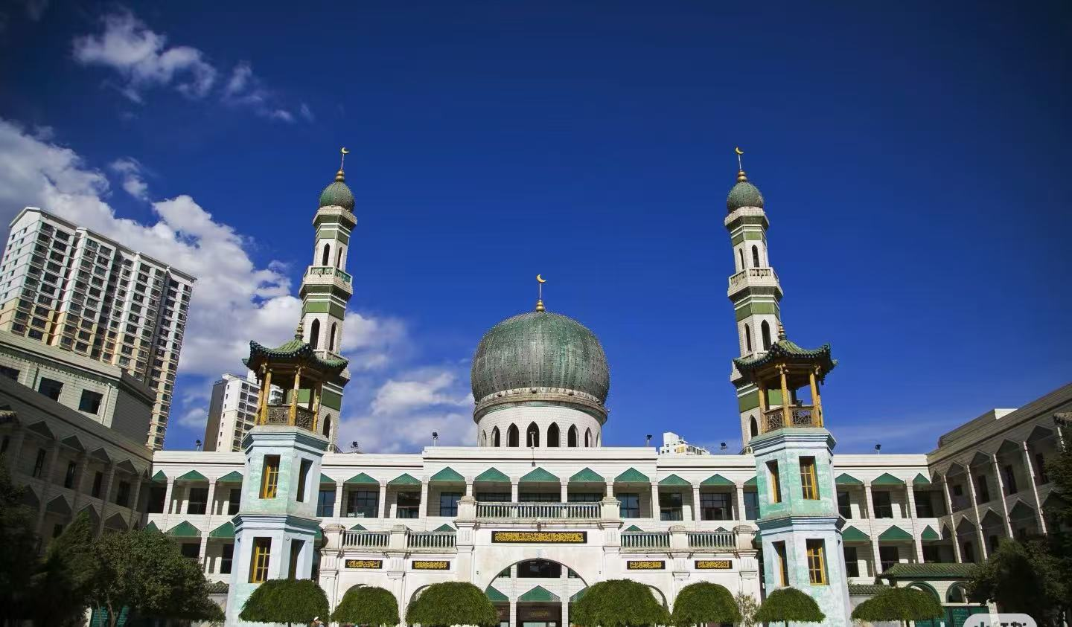
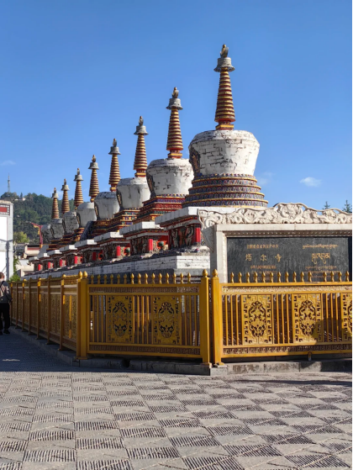
ตื่นตาตื่นใจกับงานประติมากรรมวัดถ้ำเอ่อร์ซื่อ ที่สร้างขึ้นจาก "เนยจามรี" ชื่นชมภาพวาดฝาผนังสีสันสดใสที่ถูกวาดขึ้นอย่างงดงาม บอกเล่าพุทธประวัติได้อย่างลึกซึ้ง ยังมีมหาวิหารหลังคาทองคำ ที่สร้างครอบเจดีย์เงินองค์ดั้งเดิมซึ่งเป็นหัวใจของวัด ส่องประกายสีทอง ถ่ายรูปด้านนอกมัสยิดตงกวน (Dongguan) มัสยิดที่ใหญ่และมีชื่อเสียงมากที่สุดในภาคตะวันตกเฉียงเหนือของจีน มัสยิดตั้งอยู่ทางใต้ของถนนตงกวน ในมหานครซีหนิง มัสยิดสร้างขึ้นในช่วงราชวงศ์หมิงตอนต้น ศักราชหงอู่ ราวปี ค.ศ.1380

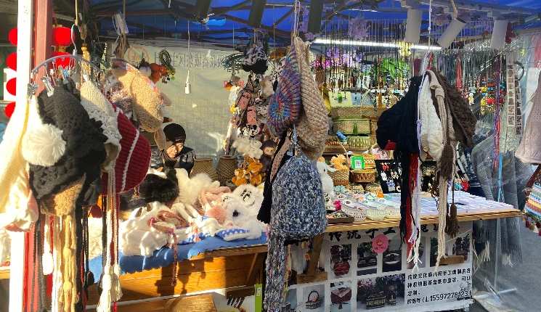
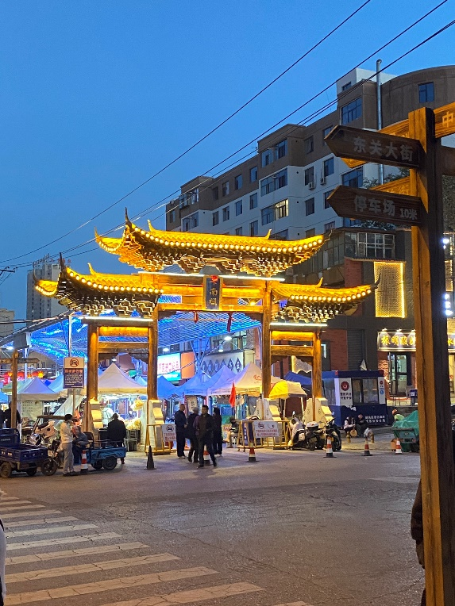
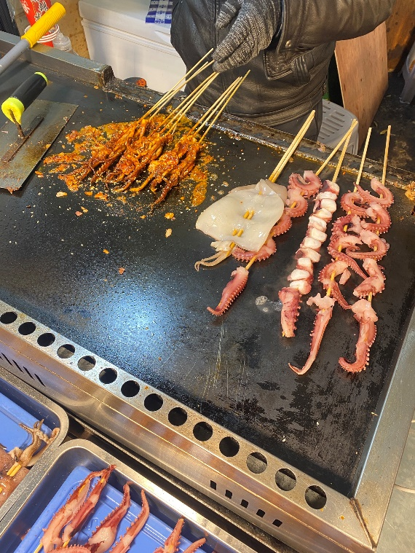
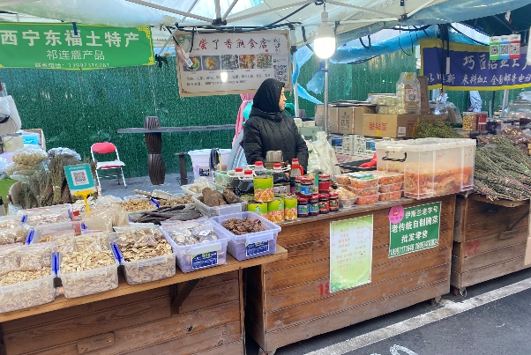
ได้เวลาช้อปปิ้งถนนคนเดินเซี่ยหนานกวน (Xinan’guan Pedestrian Street) เป็นถนนคนเดินยอดนิยมของเมือง เป็นแหล่งรวมวัฒนธรรม รวมอาหาร และสินค้าพื้นเมืองของชิงไห่อย่างชัดเจน
** อิสระอาหารเย็นตามอัธยาศัย เพื่อไม่เป็นการรบกวนเวลาของทุกท่าน


สมควรแก่เวลานัดหมาย เจอกันที่จุดนัดพบ

ทุกท่านเดินทางสู่ สนามบินนานาชาติซีหนิงเฉาเจียเป่า สาธารณรัฐประชาชนจีน
23.40 น. เดินทางกลับสู่ ประเทศไทย โดยสายการบิน VIETJET AIR (VZ) เที่ยวบินที่ VZ3691
02.45(+1) น. เดินทางถึง ท่าอากาศยานนานาชาติสุวรรณภูมิ ประเทศไทย โดยสวัสดิภาพ

*******************************************

หมายเหตุ* โปรแกรมอาจมีการสลับวันหรือเปลี่ยนแปลงไปตามความเหมาะสมโดยไม่แจ้งให้ทราบล่วงหน้า
ขึ้นอยู่กับตามสถานการณ์ท้องถิ่น สถานที่ท่องเที่ยว เทศกาล หรือ สภาพอากาศท้องถิ่น ณ เวลานั้น
ทั้งนี้การเปลี่ยนทางบริษัทจะคำนึงถึงประโยชน์และความปลอดภัยของทุกท่านเป็นหลักสำคัญ

ในกรณีที่เที่ยวบินมีการเปลี่ยนแปลง ดังนั้นทางบริษัทจะไม่รับผิดชอบค่าใช้จ่ายในส่วนนี้
ค่าใช้จ่ายในการเดินทางเช่น ตั๋วเครื่องบิน รถไฟ รถทัวร์ ที่พัก ไม่ได้อยู่ในรายการทัวร์
อันเนื่องมาจากสายการบินเปลี่ยนแปลงเวลาบินเที่ยวบิน ยกเลิกเที่ยวบิน หรือสาเหตุสุดวิสัยอื่นๆ

การเดินทางท่องเที่ยวนี้จำเป็นต้องมีการแวะร้านรัฐบาลตามเงื่อนไขของทัวร์
หากท่านไม่ต้องการเข้าชมร้านรัฐบาลดังกล่าว จะมีค่าใช้จ่ายเพิ่มท่านละ 5,000 บาท

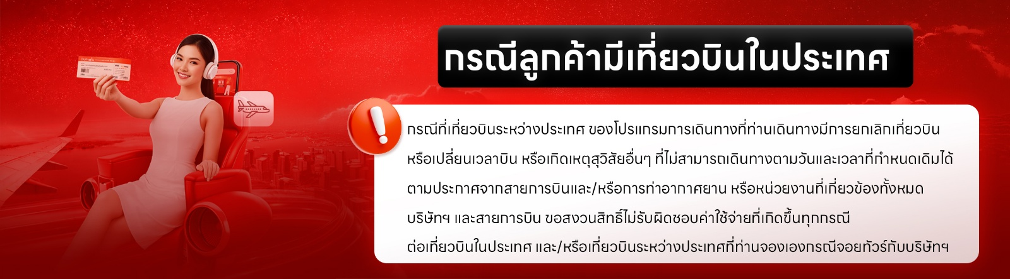

การเที่ยวชมบริเวณเขตพื้นที่ราบสูง ซึ่งมีอากาศเบาบางมีความกดอากาศต่ำ มีผลทำให้ร่างกายรับออกซิเจนได้น้อยกว่าปกติ อาจส่งผลให้เกิดอาการแพ้พื้นที่สูงได้ ข้อเสนอแนะ อาการนี้สามารถเกิดขึ้นได้กับทุกเพศทุกวัย ควรซื้อประกันสุขภาพที่คุ้มครองเพียงพอสำหรับค่ารักษาพยาบาลและค่าใช้จ่ายอื่นๆ ที่เกี่ยวข้อง หรืออาจพบแพทย์เพื่อประเมินความพร้อมก่อนเดินทาง หากไม่ได้ระมัดระวังเรื่องสุขภาพ หลายกรณีมีอันตรายถึงชีวิต

**ประกันการเดินทางของบริษัท จัดทำให้เป็นประกันอุบัติเหตุในการเดินทางเท่านั้น ไม่รวมประกันสุขภาพและโรคประจำตัว หากผู้เดินทางต้องการซื้อประกันสุขภาพเพิ่ม กรุณาสอบถามเจ้าหน้าที่ หรือ หัวหน้าทัวร์ หรือ บริษัทประกันชั้นนำทั่วไปก่อนการเดินทางก่อนการเดินทาง

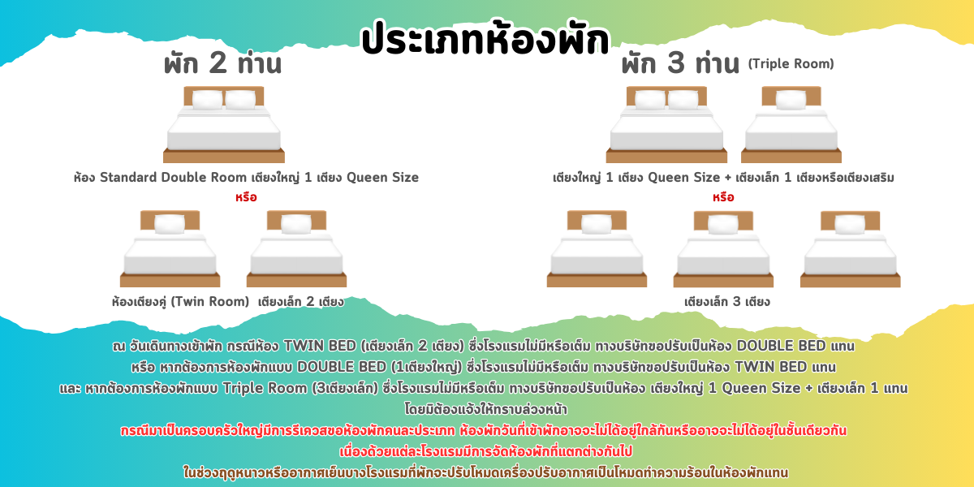

เงื่อนไขการให้บริการ

► การเดินทางครั้งนี้จะต้องมีจำนวน 15 ท่านขึ้นไป กรณีไม่ถึงจำนวนดังกล่าว
- จะส่งจอยน์ทัวร์กับบริษัทที่มีโปรแกรมใกล้เคียงกัน
- หรือเลื่อน หรือยกเลิกการออกเดินทาง โดยทางบริษัทฯ จะทำการแจ้งให้ท่านทราบล่วงหน้าก่อนการเดินทาง 15 วัน
- หรือขอสงวนสิทธิในการปรับราคาค่าบริการเพิ่ม (ในกรณีที่ผู้เดินทางไม่ถึง 15 ท่าน และท่านยังประสงค์เดินทางต่อ) โดยทางบริษัทจะทำการแจ้งให้ท่านทราบก่อนล่วงหน้า
► ในกรณีที่ลูกค้าต้องออกตั๋วโดยสารภายในประเทศ กรุณาติดต่อเจ้าหน้าที่ของบริษัทฯ ก่อนทุกครั้ง มิฉะนั้นทางบริษัทจะไม่ รับผิดชอบใดๆ ทั้งสิ้น
► การจองทัวร์และชำระค่าบริการ
- กรุณาชำระค่ามัดจำ ท่านละ 10,000 บาท
- ค่าทัวร์ส่วนที่เหลือชำระ 15-20 วันก่อนออกเดินทาง กรณีบริษัทฯ ต้องออกตั๋วหรือวีซ่าออกใกล้วันเดินทางท่านจำเป็นต้องชำระค่าทัวร์ส่วนที่เหลือตามที่บริษัทกำหนดแจ้งเท่านั้น
**สำคัญ**สำเนาหน้าพาสปอร์ตผู้เดินทาง (จะต้องมีอายุเหลือมากกว่า 6 เดือน ก่อนหมดอายุนับจากวันเดินทางไป-กลับและจำนวนหน้าหนังสือเดินทางต้องเหลือว่างสำหรับติดวีซ่าไม่ต่ำกว่า 3 หน้า) **กรุณาตรวจสอบก่อนส่งให้บริษัทมิฉะนั้นทางบริษัทจะไม่รับผิดชอบกรณีพาสปอร์ตหมดอายุ ** กรุณาส่งพร้อมหลักฐานการโอนเงินมัดจำ
เงื่อนไขการยกเลิก

- ยกเลิกก่อนการเดินทางตั้งแต่ 30 วันขึ้นไป คืนเงินค่าทัวร์โดยหักค่าใช้จ่ายที่เกิดขึ้นจริง
- ยกเลิกก่อนการเดินทาง 15-29 วัน ยึดเงิน 50% จากยอดที่ลูกค้าชำระมา และเก็บค่าใช้จ่ายที่เกิดขึ้นจริง(ถ้ามี)
- ยกเลิกก่อนการเดินทางน้อยกว่า 15 วัน ขอสงวนสิทธิ์ยึดเงินเต็มจำนวน
*กรณีมีเหตุยกเลิกทัวร์ โดยไม่ใช่ความผิดของบริษัททัวร์ คืนเงินค่าทัวร์โดยหักค่าใช้จ่ายที่เกิดขึ้นจริง(ถ้ามี)
*ค่าใช้จ่ายที่เกิดขึ้นจริง เช่น ค่ามัดจำตั๋วเครื่องบิน โรงแรม ค่าวีซ่า และค่าใช้จ่ายจำเป็นอื่นๆ
อัตราค่าบริการนี้ รวม

(บริษัท ดำเนินการให้ กรณียกเลิกทั้งหมด หรืออย่างใดอย่างหนึ่ง ไม่สามารถรีฟันด์เป็นเงินหรือการบริการอื่นๆ ได้)
กรณีจองทัวร์วันหยุดเทศกาล วันหยุดนักขัตฤกษ์ วันหยุดยาวต่อเนื่อง
หากได้มีการแจ้งยกเลิกทัวร์ ทางบริษัทฯ ขอสงวนสิทธิ์เก็บค่าทัวร์ทั้งหมด โดยไม่มีเงื่อนไขใดๆ ทั้งสิ้น
- ค่าตั๋วโดยสารเครื่องบินไป-กลับ ชั้นประหยัดพร้อมค่าภาษีสนามบินทุกแห่งตามรายการทัวร์ข้างต้น (ตั๋วกรุ๊ปไม่สามารถUpgradeที่นั่ง ได้ และต้องเดินทางไป-กลับพร้อมตั๋วกรุ๊ปเท่านั้นไม่สามารถเลื่อนวันได้)
- ค่าที่พักห้องละ 2-3 ท่าน ตามโรงแรมที่ระบุไว้ในรายการหรือ ระดับใกล้เคียงกัน
กรณีพัก 3 ท่าน ถ้าวันที่เข้าพักห้องโรงแรมไม่มีห้อง TRP (3 ท่าน) จำเป็นต้องแยกพัก 2 ห้อง(มีค่าใช้จ่ายพักเดี่ยวเพิ่ม)
กรณีห้อง TWIN BED (เตียงเดี่ยว 2 เตียง) ซึ่งโรงแรมไม่มีหรือเต็ม ทางบริษัทขอปรับเป็นห้อง DOUBLE BED แทนโดยมิต้องแจ้งให้ทราบล่วงหน้า หรือ หากต้องการห้องพักแบบ DOUBLE BED ( 1 เตียงใหญ่) ซึ่งโรงแรมไม่มีหรือเต็ม ทางบริษัทขอปรับเป็นห้อง TWIN BED แทนโดยมิต้องแจ้งให้ทราบล่วงหน้า
กรณีห้องพักในเมืองที่ระบุไว้ในโปรแกรมมีเทศกาลวันหยุด มีงานแฟร์ต่างๆ บริษัทฯ ขอจัดที่พักในเมืองใกล้เคียงแทน
- ค่าอาหาร ค่าเข้าชม และ ค่ายานพาหนะทุกชนิด ตามที่ระบุไว้ในรายการทัวร์ข้างต้น เจ้าหน้าที่บริษัทฯ คอยอำนวยความสะดวกตลอดการเดินทาง
- เจ้าหน้าที่บริษัทฯ คอยอำนวยความสะดวกตลอดทาง
- ค่าน้ำหนักกระเป๋าสายการบิน VIETJET AIR (VZ) น้ำหนักสัมภาระโหลดใต้ท้องเครื่อง 20 Kg./CARRY ON 7 Kg และค่าประกันวินาศภัยเครื่องบินตามเงื่อนไขของแต่ละสายการบินที่มีการเรียกเก็บ กรณีน้ำหนักกระเป๋าสัมภาระเกินกำหนด ผู้โดยสารต้องชำระค่าน้ำหนักเกินตามที่สายการบินเรียกเก็บ
- ค่าประกันอุบัติเหตุตามกรมธรรม์วงเงิน 1,000,000 บาท ค่ารักษาพยาบาล ตามเงื่อนไขของบริษัทฯ ประกันภัยที่บริษัททำไว้ ทั้งนี้ย่อมอยู่ในข้อจำกัดที่มีการตกลงไว้กับบริษัทประกันชีวิต ทุกกรณี ต้องมีใบเสร็จและเอกสารรับรองทางการแพทย์ จากหน่วยงานที่เกี่ยวข้อง เงื่อนไขนี้ไม่คุ้มครองโรคประจำตัว การสูญเสียทรัพย์สินส่วนตัวของผู้เดินทาง และไม่รวมประกันสุขภาพ ท่านสามารถสั่งซื้อประกันสุขภาพเพิ่มได้จากบริษัทประกันทั่วไป
- ค่าภาษีสนามบิน และค่าภาษีน้ำมันตามรายการทัวร์
- ค่ารถปรับอากาศนำเที่ยวตามระบุไว้ในรายการ พร้อมคนขับรถ (กฎหมายไม่อนุญาตให้คนขับรถเกิน 12 ช.ม./วัน
- รวมภาษีมูลค่าเพิ่ม 7% และภาษีหัก ณ ที่จ่าย 3% (ค่าบริการเท่านั้น)
- มัคคุเทศก์ (บรรยายภาษาจีน)
อัตราค่าบริการนี้ ไม่รวม

- ค่าทำหนังสือเดินทางไทย และเอกสารต่างด้าวต่างๆ
- ค่าใช้จ่ายอื่นๆ ที่นอกเหนือจากรายการระบุ อาทิเช่น ค่าอาหาร เครื่องดื่ม ค่าซักรีด ค่าโทรศัพท์ เป็นต้น
- ค่าภาษีทุกรายการคิดจากยอดบริการ, ค่าภาษีเดินทาง (ถ้ามีการเรียกเก็บ)
- ค่าภาษีน้ำมันที่สายการบินเรียกเก็บเพิ่มภายหลังจากทางบริษัทฯ ได้ออกตั๋วเครื่องบิน และได้ทำการขายโปรแกรมไปแล้ว
“ บริษัทฯ ขอสงวนสิทธิ์ในการปรับอัตราค่าบริการขึ้น เนื่องจากมีการปรับ ภาษีสนามบินขึ้นและ/หรือการปรับเปลี่ยนค่าเชอร์ชาร์จน้ำมัน จากสายการบิน โดยมิต้องแจ้งให้ทราบล่วงหน้า“
- ค่าพนักงานยกกระเป๋าที่โรงแรม
- ค่าวีซ่าเดี่ยว(กรณีถ้ามี)
- ขออนุญาตเก็บค่าทิปไกด์วันแรก ณ สนามบิน ค่าทิปไกด์ คนขับรถ ท่านละ2,400 บาท/ท่าน
กรุณาอ่านศึกษารายละเอียดทั้งหมดก่อนทำการจอง เพื่อความถูกต้องและความเข้าใจตรงกันระหว่างท่านลูกค้าและบริษัทฯ และเมื่อท่านตกลงชำระเงินมัดจำหรือค่าทัวร์ทั้งหมดกับทางบริษัทฯ แล้ว ทางบริษัทฯ จะถือว่าท่านได้ยอมรับเงื่อนไขข้อตกลงต่างๆ ทั้งหมด
หมายเหตุ

      - บริษัทฯ ขอสงวนสิทธิ์ที่จะเลื่อนการเดินทางหรือปรับราคาค่าบริการขึ้นในกรณีที่มีผู้ร่วมคณะไม่ถึง 15 ท่าน
      - ค่าทัวร์สำหรับคนไทยที่ถือพาสปอร์ตไทย (ปกเล่มสีเลือดหมู) เท่านั้น
      - ขอสงวนสิทธิ์การเก็บค่าน้ำมันและภาษีสนามบินทุกแห่งเพิ่ม หากสายการบินมีการปรับขึ้นก่อนวันเดินทาง
      - บริษัทฯ ขอสงวนสิทธิ์ในการเปลี่ยนเที่ยวบิน โดยมิต้องแจ้งให้ทราบล่วงหน้าอันเนื่องจากสาเหตุต่างๆ
      - บริษัทฯ จะไม่รับผิดชอบใดๆ ทั้งสิ้น หากเกิดกรณีความล่าช้าจากสายการบิน,การยกเลิกบิน,การประท้วง, การนัดหยุดงาน
การก่อการจลาจล, ภัยธรรมชาติ, การนำสิ่งของผิดกฎหมาย ซึ่งอยู่นอกเหนือความรับผิดชอบของบริษัทฯ
      - บริษัทฯ จะไม่รับผิดชอบใดๆ ทั้งสิ้น หากเกิดสิ่งของสูญหาย อันเนื่องเกิดจากความประมาทของท่าน, เกิดจากการโจรกรรม และ อุบัติเหตุจากความประมาทของนักท่องเที่ยวเอง
      - เมื่อท่านตกลงชำระเงินมัดจำหรือค่าทัวร์ทั้งหมดกับทางบริษัทฯ แล้วทางบริษัทฯ จะถือว่าท่านได้ยอมรับเงื่อนไขข้อตกลงต่างๆ ทั้งหมด
      - รายการนี้เป็นเพียงข้อเสนอที่ต้องได้รับการยืนยันจากบริษัทฯ อีกครั้งหนึ่ง หลังจากได้สำรองโรงแรมที่พักในต่างประเทศเรียบร้อยแล้ว โดยโรงแรมจัดในระดับใกล้เคียงกัน ซึ่งอาจจะปรับเปลี่ยนตามที่ระบุในโปรแกรม
      - การจัดการเรื่องห้องพัก เป็นสิทธิ์ของโรงแรมในการจัดห้องให้กับกรุ๊ปที่เข้าพัก โดยมีห้องพักสำหรับผู้สูบบุหรี่ / ปลอดบุหรี่ได้ โดยอาจจะขอเปลี่ยนห้องได้ตามความประสงค์ของผู้ที่พัก ทั้งนี้ขึ้นอยู่กับความพร้อมให้บริการของโรงแรม ไม่สามารถรับประกันได้
      - กรณีผู้เดินทางต้องการความช่วยเหลือเป็นพิเศษ อาทิเช่น ใช้วิลแชร์ กรุณาแจ้งบริษัทฯ อย่างน้อย 14 วัน ก่อนการเดินทาง มิฉะนั้น บริษัทฯ ไม่สามารถจัดการได้ล่วงหน้าได้
      - มัคคุเทศก์ พนักงานและตัวแทนของผู้จัด ไม่มีสิทธิ์ในการให้คำสัญญาใดๆ ทั้งสิ้นแทนผู้จัด นอกจากมีเอกสารลงนามโดยผู้มีอำนาจของผู้จัดกำกับเท่านั้น
      - ผู้จัดจะไม่รับผิดชอบและไม่สามารถคืนค่าใช้จ่ายต่างๆ ได้เนื่องจากเป็นการเหมาจ่ายกับตัวแทนต่างๆ ในกรณีที่ผู้เดินทางไม่ผ่านการพิจารณาในการตรวจคนเข้าเมือง-ออกเมือง ไม่ว่าจะเป็นกองตรวจคนเข้าเมืองหรือกรมแรงงานของทุกประเทศในรายการท่องเที่ยว อันเนื่องมาจากการกระทำที่ส่อไปในทางผิดกฎหมาย การหลบหนี เข้าออกเมือง เอกสารเดินทางไม่ถูกต้อง หรือ การถูกปฏิเสธในกรณีอื่นๆ

